MÚSICA RENACENTISTA

A. INTRODUCCIÓN HISTÓRICA E CULTURAL

1. Cando tivo lugar o Renacemento?
2. Nomea un invento do Renacemento.
3. Nomea dous artistas renacentistas que non fosen músicos.
4. Que é un mecenas’
5. Cita a corrente de pensamento mais importante no Renacemento e dí en que consiste.

B. MÚSICA VOCAL RELIXIOSA

6. En que lingua se canta?
7. Como se chaman os catro tipos de voces?
8. É música monódica ou polifónica?

C. MÚSICA VOCAL PROFANA

9. En que linguas se canta?
10. É música monódica ou polifónica?
11. Que texturas empregan?. Explícaas.
12. Cita tres tipos de pezas vocais profanas da música renacentista e o idioma dos seus textos.

D. CLASIFICA AS SEGUINTES PEZAS RENACENTISTAS:

13.

IDIOMA DO TEXTO
RELIXIOSA OU PROFANA?
HOMOFONÍA OU CONTRAPUNTO?
MÁRCAO NA PARTITURA.

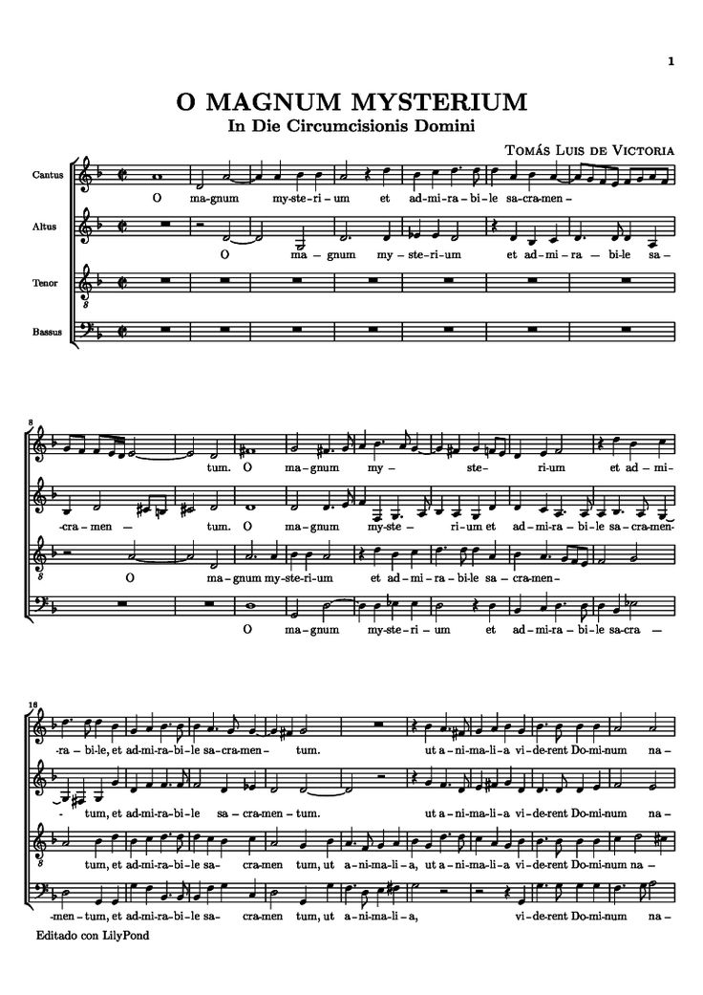

14.

IDIOMA DO TEXTO
RELIXIOSA OU PROFANA?
HOMOFONÍA OU CONTRAPUNTO?
MÁRCAO NA PARTITURA.
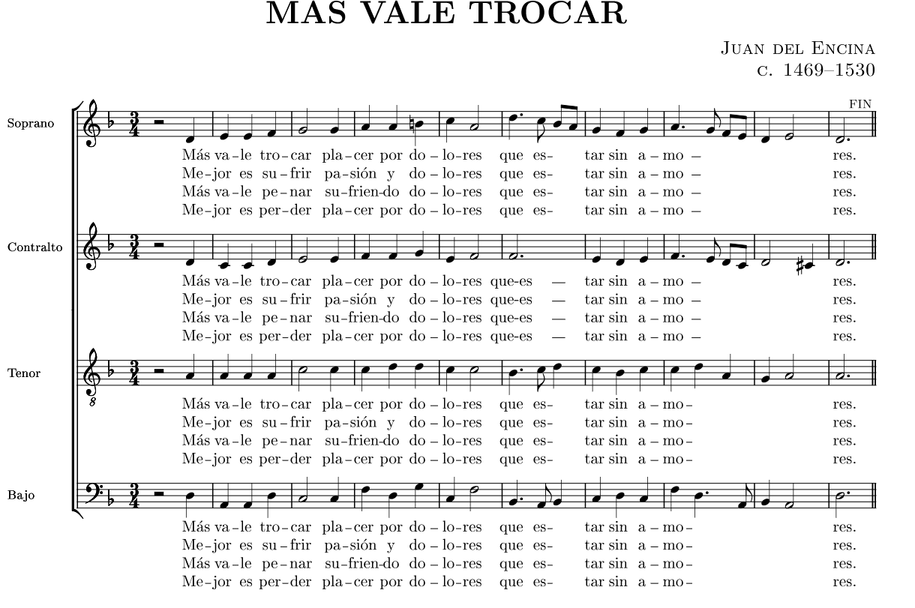

15.

IDIOMA DO TEXTO
RELIXIOSA OU PROFANA?
HOMOFONÍA OU CONTRAPUNTO?
MÁRCAO NA PARTITURA.


